EREP interattivo.... (new version)

Accade che quando un qualche sottosistema come VTAM, CICS, DB/2 ecc... vada in system abend, venga registrato nella "LOGREC" (EREP) il LOG dei errori SW/HW, che consente di Identificare il tipo di ABEND.
Questo tipo di documentazione, spesso è anche richiesta dal centro di supporto, oltre che dai tecnici hardware.

Invece di estrarre in maniera BATCH le informazioni è presente in tutti i sistemi in piattaforma standard il comando :

TSO EREP

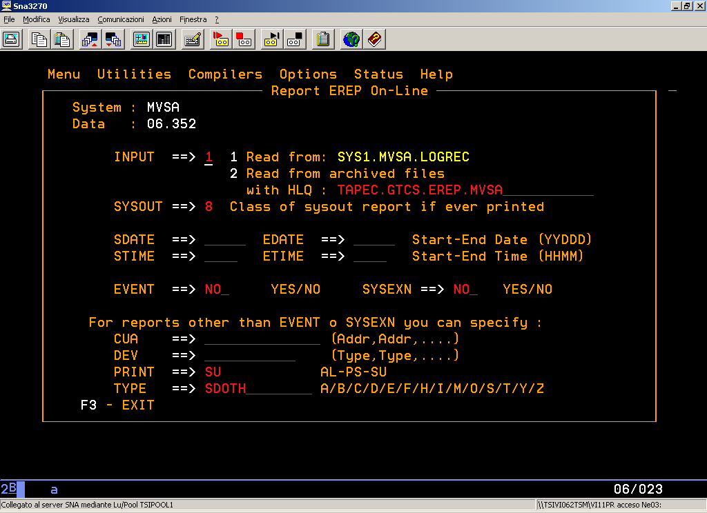

In questa nuova versione, sia il pannello che i messaggi sono stati tradotti in Inglese, oltre ad una nuova gestione degli stessi che ora compaiono in una finestra per consentire una visione globale della sessione.
Sono stati aggiunti due campi imputabili obbligatori.
Uno in cui specificare un qualificatore parziale degli “EREP” archiviati, in modo che si possa variare, esempio in un sistema SYSPLEX si possono specificare gli archivi di qualsiasi sistema che è parte del sysplex, l’ altro permette di scegliere in quale classe del JES2 venga scritto il SYSOUT generato, se si decide di stampare il risultato.

Nel primo pannello guidato occorre specificare i parametri da cui eseguire l’ estrazione :
INPUT ==> 1 1 Read from: SYS1.MVSA.LOGREC
2 Read from archived files
with HLQ : YCSSYS.VA00.EREP_____
- 1 Per estrarre dall’ EREP in linea al sistema
- 2 SI elencano i file con il prefisso specificato in, with HLQ : _________
Se nel campo “with HLQ“ non viene specificato nulla, al successivo invio viene riempito con un qualificatore di DEFAULTS del sistema :

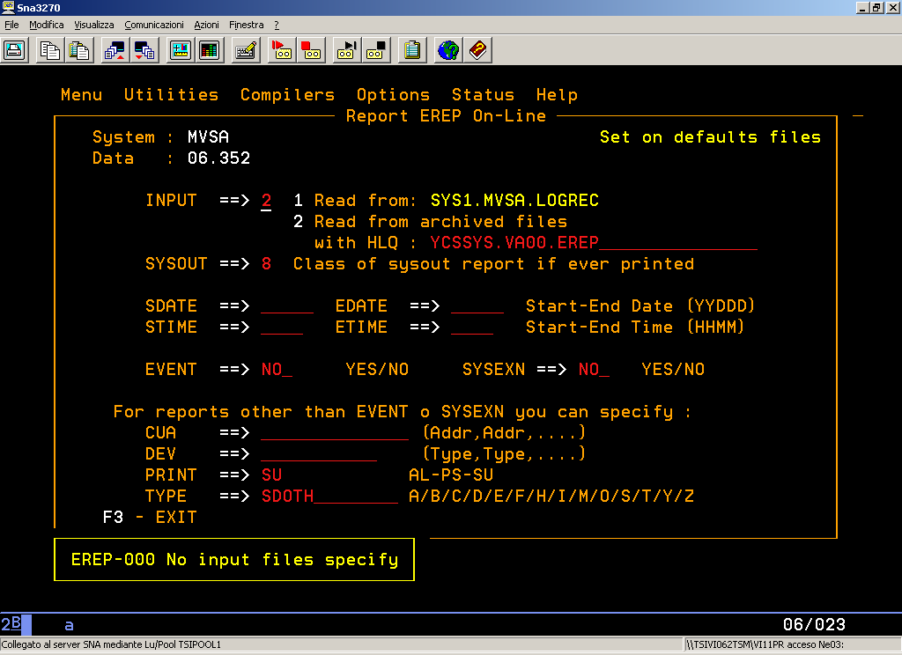

e segnalato dal messaggio :
Set on defaults files

Nel secondo occorre specificare la classe del SYSOUT in cui verrà stampato il risultato :
SYSOUT ==> 8
- 8 Sarà la classe di output del jes in cui verrà generato il report

Seguono i parametri che specificano un criterio temporale di estrazione del report :
SDATE ==> _____ EDATE ==> _____
- Nel campo sdate si può specificare la data di inizio e nel edate la fine del periodo
STIME ==> ____ ETIME ==> ____
- Nel campo stime si può specificare l’ ora di inizio e nel etime la fine

Se nei campi EVENT e SYSEXN si imputa “NO”, è possibile specificare ulteriori parametri di estrazione nei campi :
CUA ==> ______________
DEV ==> ___________
PRINT ==> SU
TYPE ==> SDOTH________

Per valore “YES” in una delle due scelte :
EVENT ==> YES YES/NO SYSEXN ==> NO_ YES/NO
i campi precedentemente elencati non verranno considerati al fine dell’ estrazione del report.
Se si decide di scegliere i dati in linea, al successivo invio si presenta una piccola finestra di conferma che consente
di visionare i parametri con cui si esegue l' estrazione :

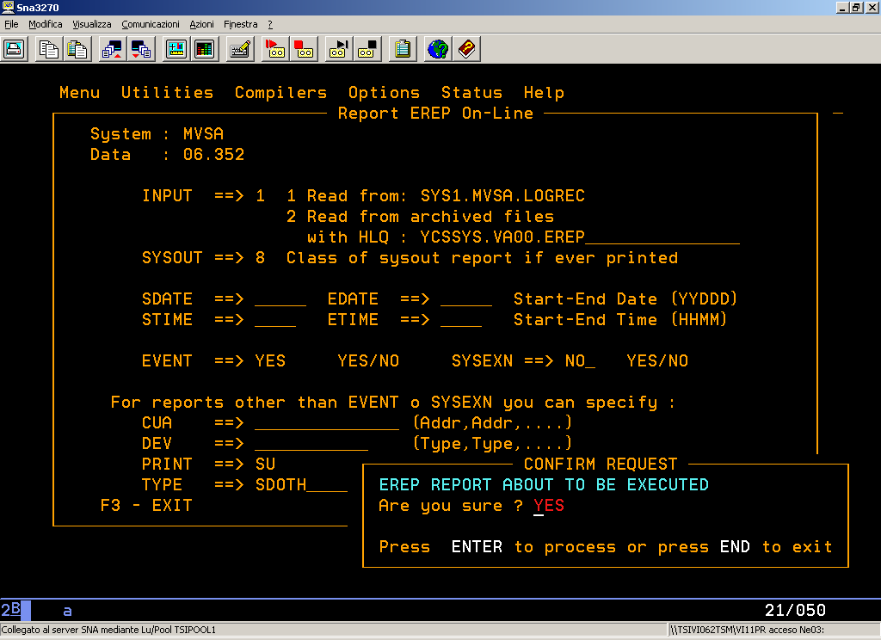

che confermando attiva l' estrazione porta ad una successiva finestra dei messaggi :

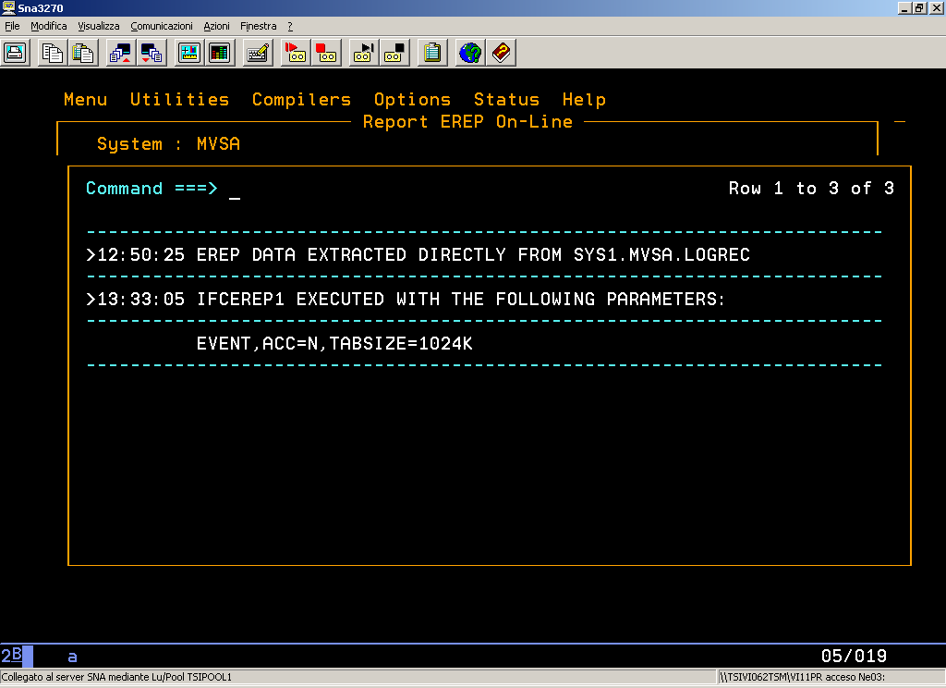
da cui con un ulteriore INVIO o PF3, vengono visualizzati in "BROWSE" i messaggi di estrazione :

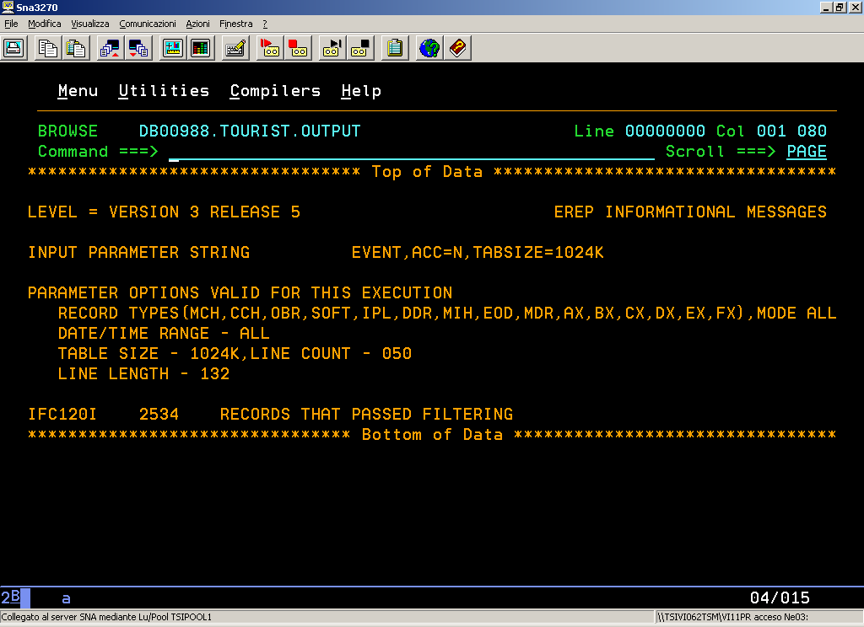

e quindi con PF03 viene attivata una sessione di "VIEW" del report generato :

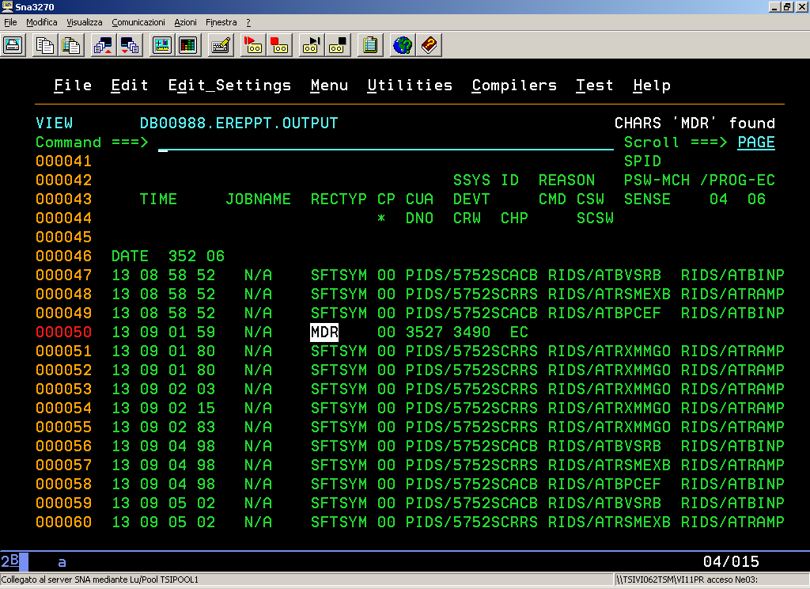

il cui contenuto può essere stampato al momento dell' uscita dai dati con PF03 confermando alla finestra di richiesta :

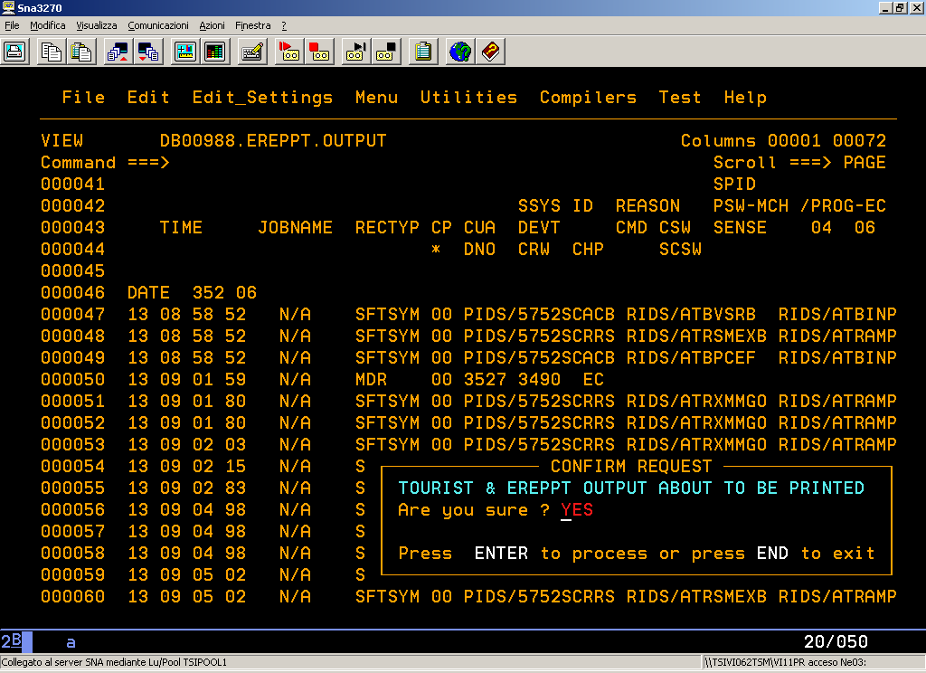

Viene quindi riproposta la finestra dei messaggi, nella quale e presente tutta la storia della richiesta :

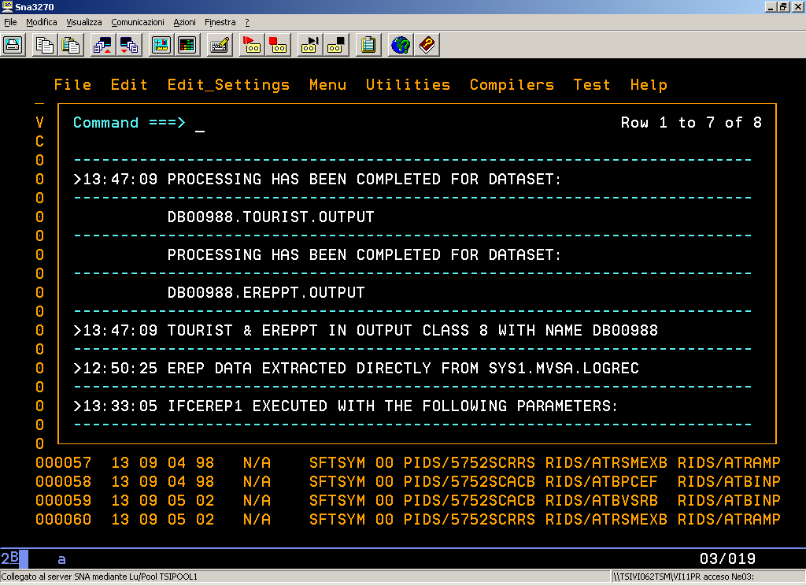

Se invece abbiamo necessità di estrarre dei dati di qualche giorno addietro, e' possibile selezionare dall' elenco fornito
dopo aver specificato nel pannello :
INPUT ==> 2 1 Read from: SYS1.MVSA.LOGREC
2 Read from archived files
with HLQ : YCSSYS.VA00.EREP___
dal quale si possono selezionare più file in "INPUT" :
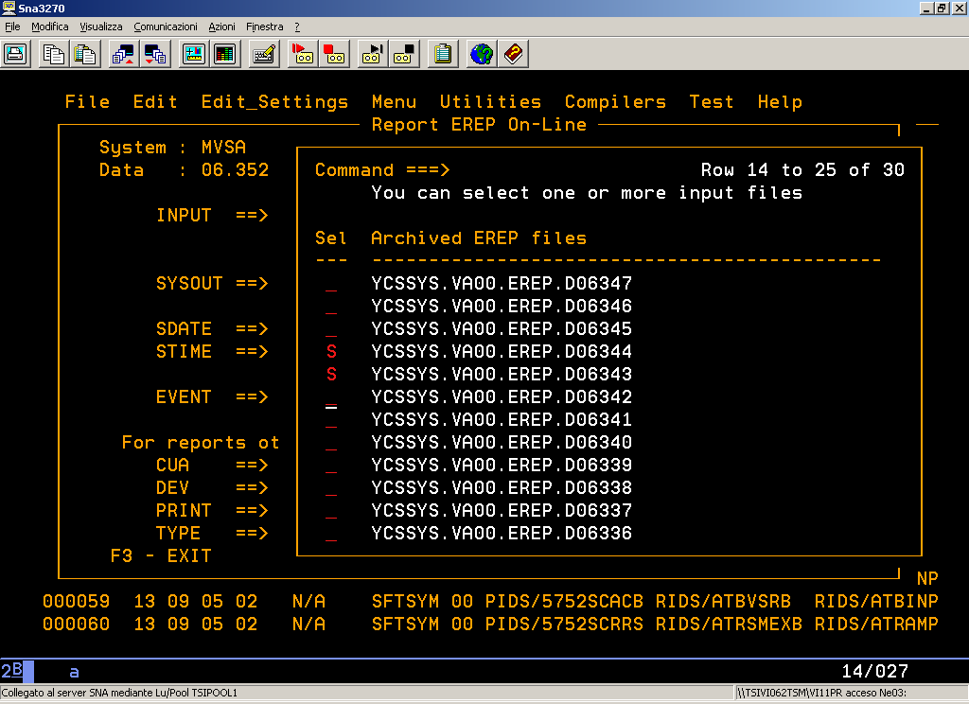

Come visualizzato dalla finestra dei messaggi :
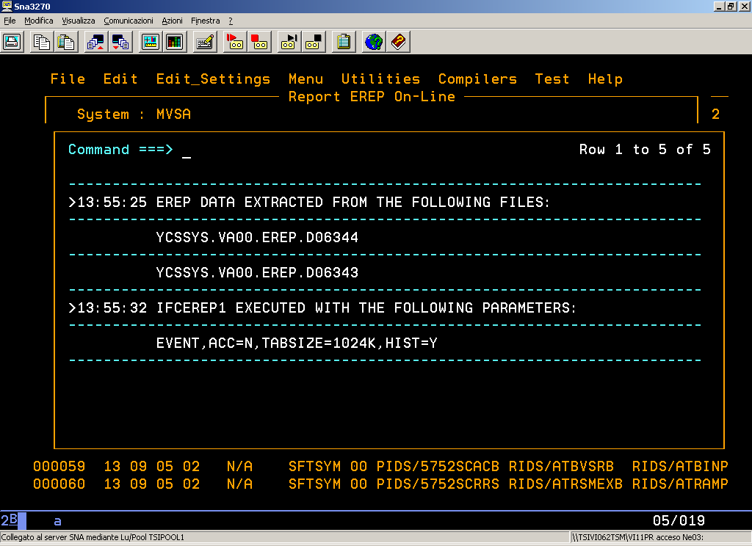

La successiva funzionalità è identica a quella precedentemente descritta.
Esiste inoltre un pannello di “HELP” interattivo attivabile con PF01 che spiega sommariamente i campi da valorizzare :

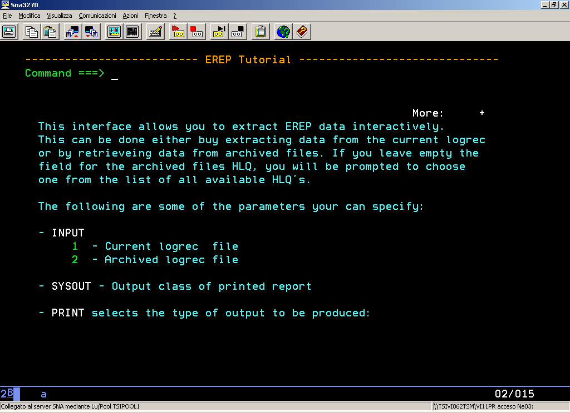

Che gira utilizzando i tasti PF10 e PF11 :

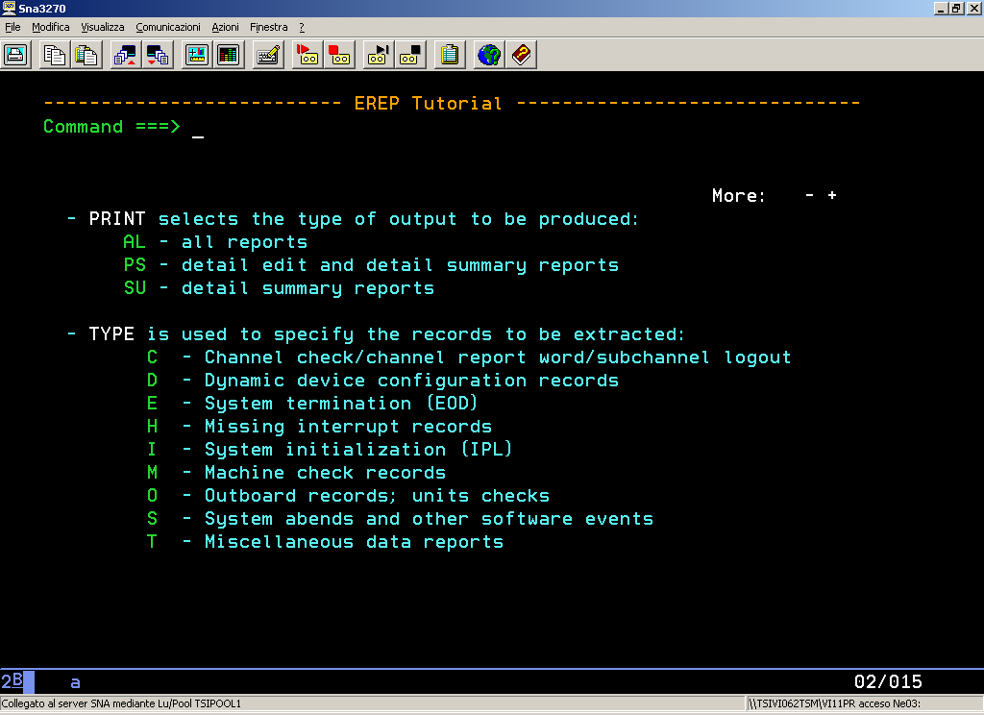

Qui è stata mostrata la più semplice delle estrazioni, sono previsti una serie di parametri in cui è possibile aumentare i dettagli esaminati o limitarli ai DEVICE specificati nel pannello per il report generato.

